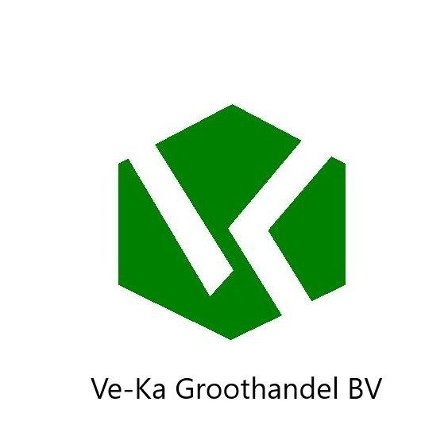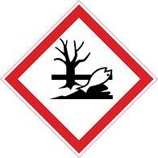

Waarschuwing

C—3250 zinkoxyde
Cas nr. 1314-13-2
EC nr. 215-22-5

H-400 zeer giftig voor in het water levende organismen
H-410 zeer giftig voor in het water levende organismen met langdurige gevolgen.
H-302 Schadelijk bij inslikken
H-332 Schadelijk bij inademing

P-273 voorkom lozing in het milieu.
P-391 Gelekte /gemorste stof opruimen.

Ve-ka groothandel b.v. Industrieweg 7a
6621 BD Dreumel 048 7571667

